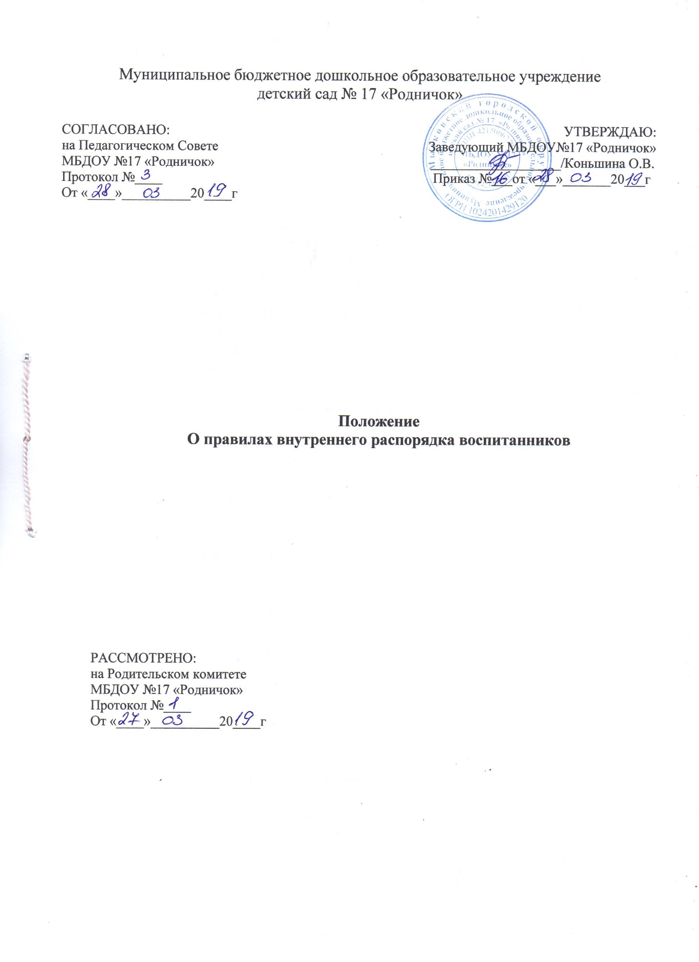

Муниципальное бюджетное дошкольное образовательное учреждение детский сад № 17 «Родничок»

|  |  |
| --- | --- |
| СОГЛАСОВАНО:  на Педагогическом Совете  МБДОУ №17 «Родничок»  Протокол №____  От «____»__________20____г | УТВЕРЖДАЮ:  Заведующий МБДОУ№17 «Родничок»  ___________________/Коньшина О.В.  Приказ №___от «___»_______20___г |

**Положение**

**О правилах внутреннего распорядка воспитанников**

РАССМОТРЕНО:

на Родительском комитете

МБДОУ №17 «Родничок»

Протокол №____

От «____»__________20____г

**1. Общие положения**

1.1.Настоящие Правила внутреннего распорядка воспитанников разработаны в соответствии с Федеральным Законом от 29.12.2012 г № 273-ФЗ «Об образовании в Российской Федерации»

1.2. Настоящие правила регулируют режим организации образовательного процесса, права и обязанности воспитанников МБДОУ № 17 «Родничок», далее МБДОУ.

1.3. Настоящие правила утверждены с учетом мнения родительского собрания МБДОУ.

1.4. Дисциплина в МБДОУ поддерживается на основе уважения человеческого достоинства воспитанников и педагогических работников. Применение физического и (или) психического насилия по отношению к воспитанникам не допускается.

1.5. Настоящие Правила обязательны для исполнения всеми воспитанниками МБДОУ.

1.6. Текст настоящих правил размещается на официальном сайте МБДОУ в сети Интернет.

**2. Режим образовательного процесса**

2.1.Образовательный процесс в МБДОУ осуществляется в соответствии с СанПиНом 2.4.1.3049-13. «Санитарно-эпидемиологические требования к устройству, содержанию и организации режима работы дошкольных образовательных организаций»:

* продолжительность учебного года – с 1 сентября по 31 мая;
* каникулярный период (согласно календарного учебного графика);
* летний оздоровительный период – с 1 июня по 31 августа.

2.2. Календарный учебный график на каждый учебный год утверждается приказом заведующего МБДОУ.

2.3. Образовательная деятельность начинается с 9 часов 00 минут.

2.4. Для всех возрастных групп устанавливается пятидневная учебная неделя.

2.5. Расписание образовательной деятельности составляется в строгом соответствии с СанПиН 2.4.1.3049-13. «Санитарно-эпидемиологические требования к устройству, содержанию и организации режима работы дошкольных образовательных организаций», утвержденных Постановлением главного государственного санитарного врача РФ от 15.05.2013 года № 26.

2.6. Продолжительность ОД составляет:

* в группе раннего возраста – 10 минут;
* в младшей группе – 15 минут;
* в средней группе – 20 минут;
* в старшей группе – 25 минут;
* в подготовительной к школе группе – 30 минут.

В середине времени, отведенного на образовательную деятельность, проводится физкультминутка. Перерыв между периодами ОД составляет 10 минут.

2.7. Прием детей в МБДОУ осуществляется с 7.00 часов до 8.00 часов.

2.8. Питание воспитанников осуществляется в соответствии с примерным десятидневным меню, утвержденным приказом заведующего МБДОУ.

**3. Права и обязанности воспитанников**

3.1.Воспитанники имеют право на:

3.1.1. Предоставление условий для разностороннего развития с учетом возрастных и индивидуальных особенностей, в том числе получение социально-педагогической и психологической помощи, бесплатной психолого-медико-педагогической коррекции;

3.1.2. Уважение человеческого достоинства, защиту от всех форм физического и психического насилия, оскорбления личности, охрану жизни и здоровья;

3.1.3. Свободное выражение собственных взглядов и убеждений;

3.1.4. Каникулы в соответствии с календарным учебным графиком;

3.1.5. Бесплатное пользование учебными пособиями, средствами обучения и воспитания;

3.1.6. Пользование в установленном порядке оздоровительной инфраструктурой, объектами культуры и объектами спорта МБДОУ;

3.1.7. Развитие своих творческих способностей и интересов, включая участие в конкурсах, олимпиадах, выставках, смотрах, физкультурных и спортивных мероприятиях;

3.1.8. Поощрение за успехи в учебной, спортивной, творческой деятельности;

3.1.9. Благоприятную среду жизнедеятельности и иные права в соответствии с действующим законодательством.

*3.2. Воспитанникам запрещается:*

3.2.1. Приносить, передавать, использовать острые, режущие, стеклянные предметы, а также мелкие предметы (бусинки, пуговицы и т.п.), таблетки и другие лекарственные средства, жевательную резинку и другие продукты питания (конфеты, печенья, напитки и т.д.);

3.2.2. Приносить, передавать, использовать любые предметы и вещества, которые могут привести к взрывам, возгораниям и отравлению;

3.2.3. Применять физическую силу в отношении других воспитанников.

|  |  |  |
| --- | --- | --- |
| **ДОКУМЕНТ ПОДПИСАН ЭЛЕКТРОННОЙ ПОДПИСЬЮ** | | |
| **СВЕДЕНИЯ О СЕРТИФИКАТЕ ЭП** | | |
| Сертификат | 603332450510203670830559428146817986133868575776 | |
| Владелец | Коньшина Оксана Владимировна | |
| Действителен | С 17.11.2021 по 17.11.2022 | |